Origin 图文教程
全文用OriginPro 9.0 64位来讲的，个人觉得这一版比9.1版的好用一些。
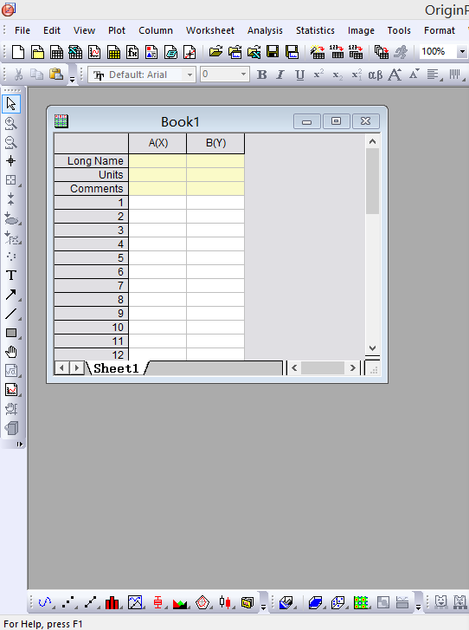
首先打开origin，出现这样的界面
①作图（我打开我做的实验数据来讲作图噢~）
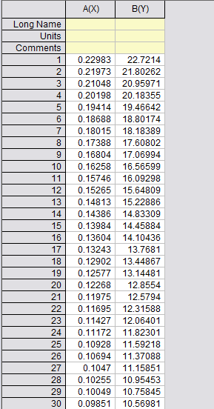
File->open...->（具体目录里的.opj）
上面是我的部分数据，如果大家需要拿来练习的话，我可以把数据发给大家哦
一般来说，先要画散点图，选中这两列数据，
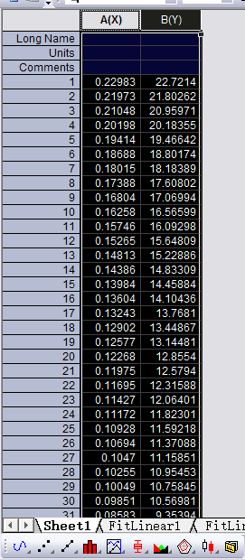
点击下方的三个点的图标
图像就出来啦~

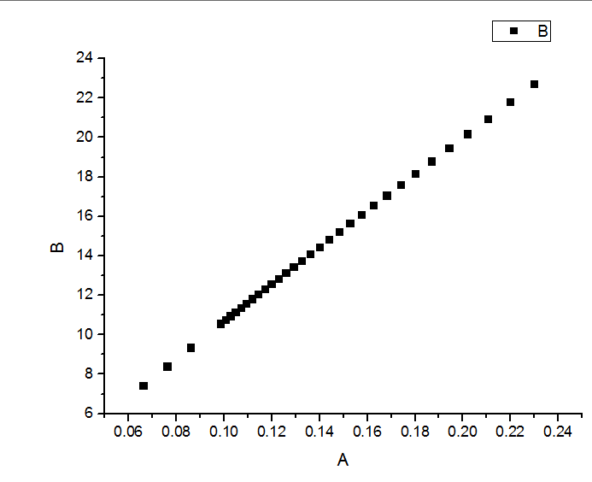
然后，修改一下x轴和y轴的物理量。直接点击图中的A和B就可以啦~
Origin最大的特点就是要改哪里就直接点哪里噢~
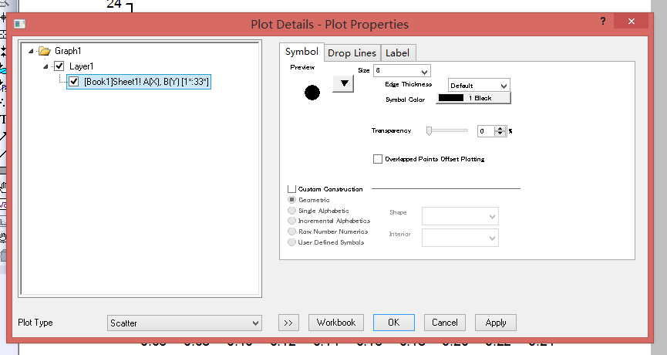
如果想改散点的形状和大小，直接点散点就可以了噢~
上面这个表格是我直接点击方形的散点，然后改的，我把散点改成了圆点和size 8.大家自己在作图的时候根据需要哦，弄得美观一点就好了。严格来说，在不特别画出error bar的时候，点的大小代表了实验数据的精度，点越大，说明精度越低。不过一般来说，美观就可以啦~
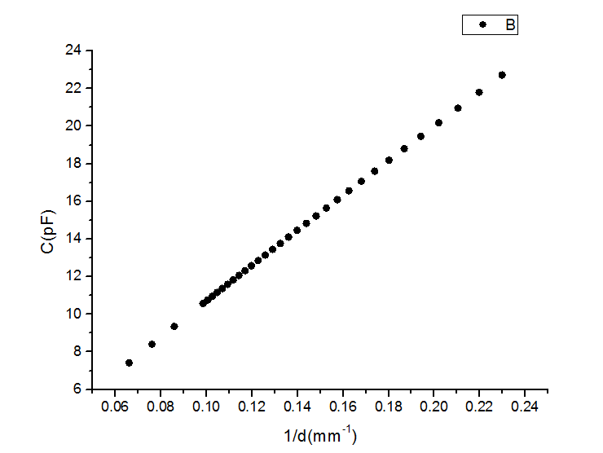
改完以后，我的图变成了下面这个样子：
mm上面的那个小标，是这样打出来的，
在mm的右边点击$x^{2}$就可以在右上角打字啦，不仅如此还可以点击
$αβ$，这样键盘上的字母都会变成希腊字母啦~可以打出相应物理量的字母哦
如果要改变坐标轴的分度和范围之类的也是直接点坐标轴哦~
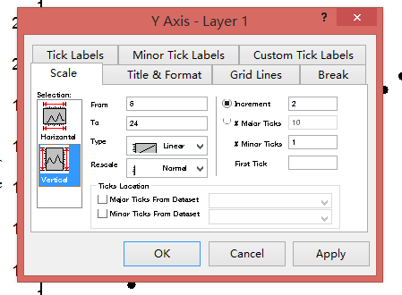
比如说我点了y轴，出来这个表格
在scale这栏里面，可以改变from和to后面的值，这样就可以改变y轴的取值，改变increment，就可以改变分度值哦~
同理点击Horizonted就可以可以改变x轴的相关参数哦~
一般来说，为了让图更加professional，我们会把图画成四边围起来的样子，并且每一边的刻度都要朝里哦~
点击Title&Format，将Top和Right上面的Show Axis&Ticks勾选起来
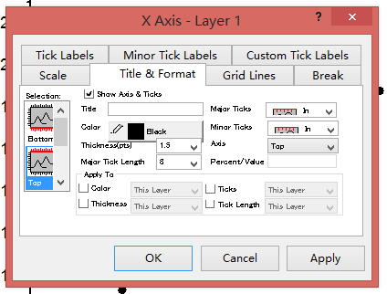
右边如果是out要改成in，包括left和bottom
弄好以后就像这样
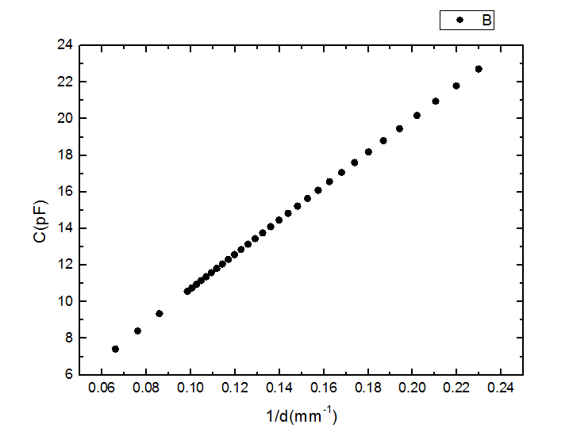
然后我把图例拉进来，并且用左边工具栏里面的
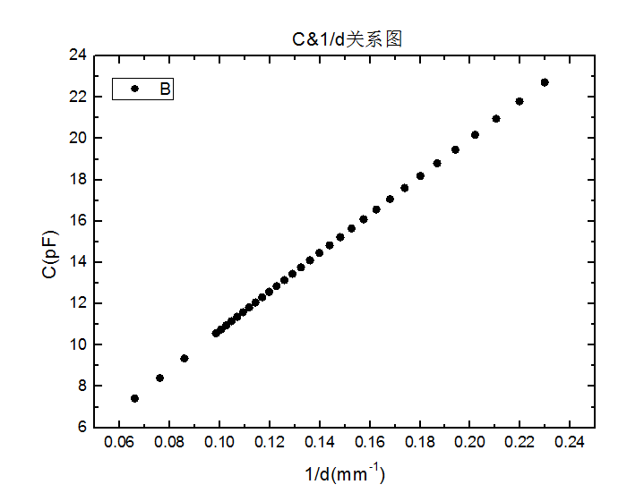
给这张图加一个标题
一张图就差不多做好啦，之后大家如果还有什么其他要求的话，可以百度哦~都可以查到的
然后将图导出，有两种方法，
一种方法是直接在这张图右边白色的空白部分右击，选择copy page，就可以把它粘贴到word里咯，沈金辉男神倾情推荐这种方法~
还有一种方法是
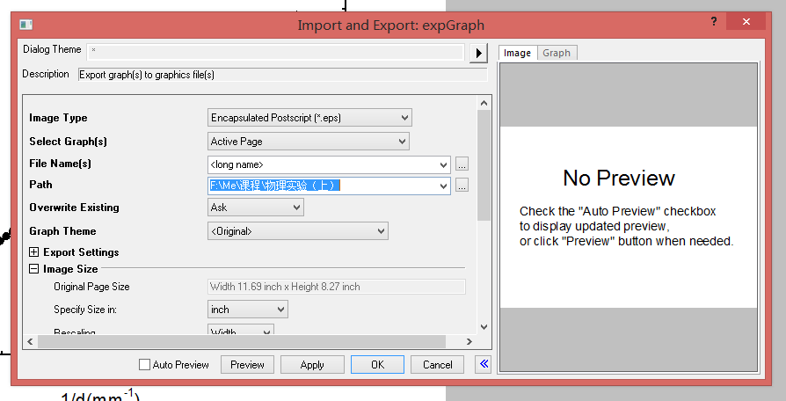
点击File->Export Graphs->open dialog出现下面的表格
选择自己要的image Type（格式）和Path保存路径，再点击ok就可以啦~
再讲一讲做x-yy的图吧，
我新建了一个work sheet。
File->New->work sheet.填X2Y
可以在已有的work sheet（比如Book1）里面在空灰部分右击，选择
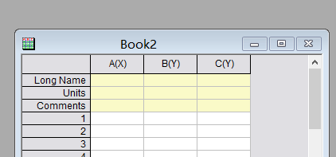
Add New Column。就会出来这样的表格啦
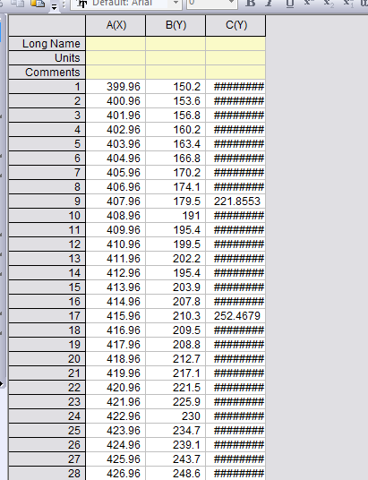
然后我在里面填上数据（数据可以直接从excel里面拷哦）
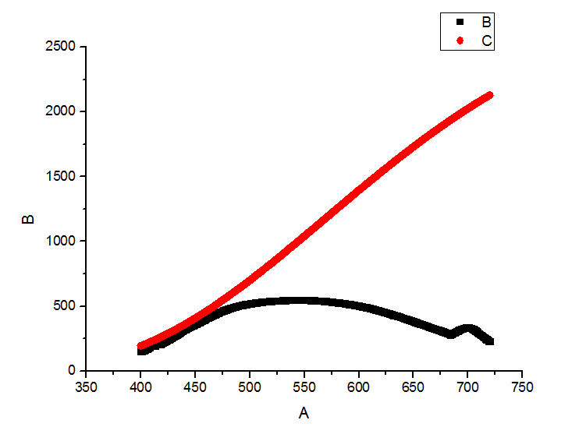
选中三列数据，画出散点图
我们发现两条曲线的空间利用率不够高，于是决定要画双y轴的图，
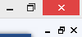
回到Book2，点击右上角的小的图标里的小化就可以把这种图小化了哦，不是整个origin的小化，是这个小的。
重新选中三组数据，点击上方工具栏
Plot->Multi-Curve->Double Y
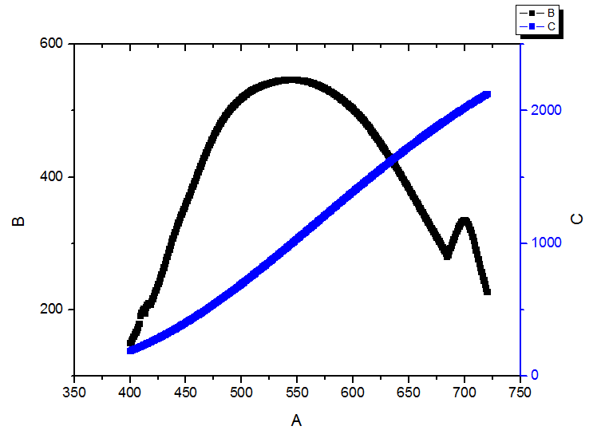
然后就出现这样的图啦
进一步的美化照上面的教程就ok啦~
再讲一讲怎么做有error bar的图吧，这在cupt的比赛中可以必须的哦~
回到X2Y的work sheet中，选中C(Y),

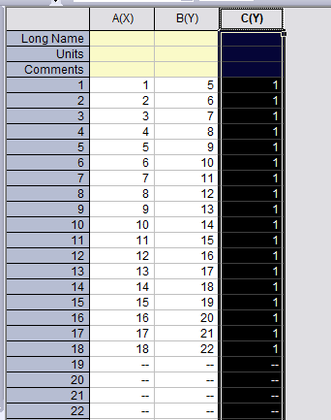
右击，Set As->Y Error
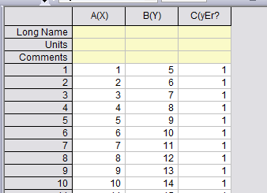
表格变成了这样（C列title变了）
然后我们再选中所有列，画出散点~
图像如下，error bar的大小代表了你测量的数据的不确定度的大小

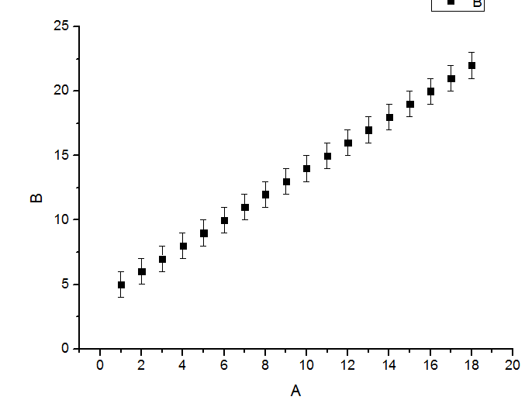
②图像的拟合
（i）一次函数拟合y=kx+b
画出散点图以后，选择Analysis->Fitting->Linear fit->open dialog
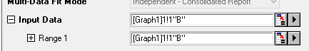
选择要拟合的数据范围
选择这里的箭头，然后移动棕色的线，选择要拟合的范围，如图所示，选好以后点击红色的箭头回到表格，点击ok就可以了。
如果是全部的数据都要线性拟合的话，就不用再选数据了，然后点击ok就可以了。
拟合结果如图：如果点击ok以后出现一个方框，选择no就可以了。

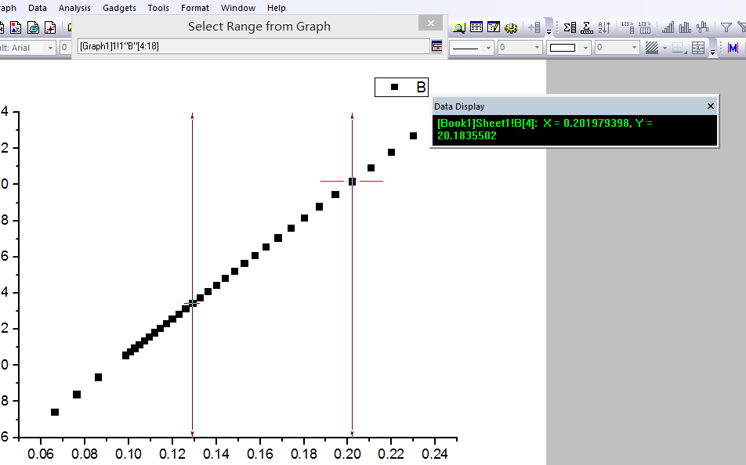
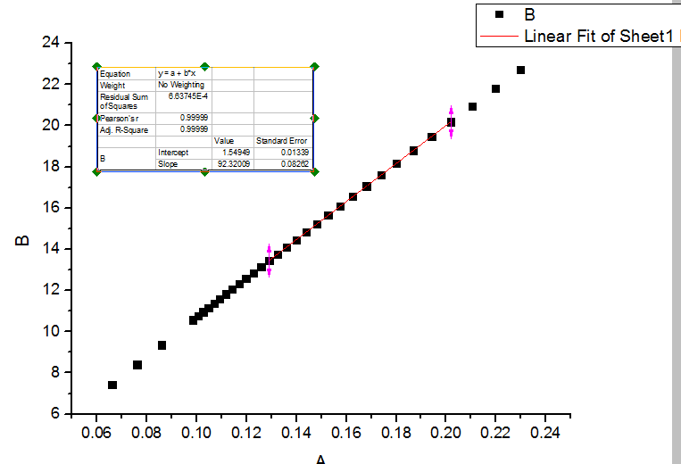
线性拟合以后，出现了一个表格，里面有几个参数是我们需要关注的，一个是slope，也就是拟合出来的斜率，另一个是intercept，也就是拟合出来的截距。右边的standard error是这两个拟合结果的不确定度。还有一个重要的参数是衡量拟合优度的——R-Square.一般实验在0.99以上比较好。
（ii）高斯拟合
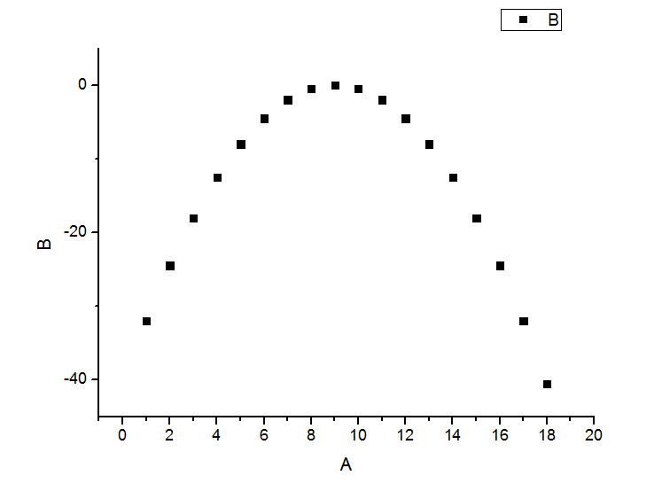
一般出现在光学实验中，比如说我画出这样一张图。
然后点击Analysis->Fitting->Nonlinear Curve fit->open dialog
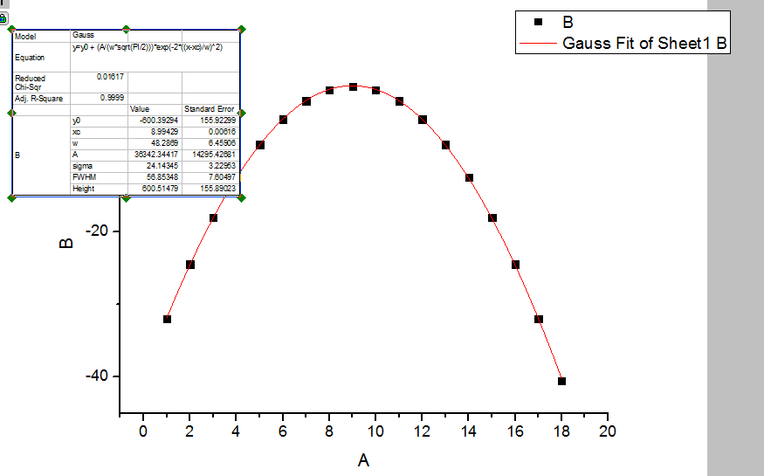
->Function里的Gauss,然后点击fit。就得到了拟合图像以及包含各种相关结果的表格
（iii）自定义函数拟合
有些时候，理论修正函数不是origin的内置函数，可以要自己编辑。大家可以参见下面的链接，讲的非常清楚
http://jingyan.baidu.com/article/ce436649fb18563773afd3d5.html

具体用什么函数拟合并不是说用什么函数拟合的结果好就用什么的，而是要根据x与y的具体物理关系。

